Informacja prasowa z dn. 24.08.2020 r.

Na wakacje samochodem lub motocyklem
Podróżowanie autem daje niezależność, możliwość zwiedzania miejsc „po drodze” oraz spontanicznego modyfikowania kierunku i czasu wyprawy. Samochodem łatwiej uciec od zatłoczonych miast i dotrzeć do małych gospodarstw agroturystycznych oraz ustronnych miejsc na łonie przyrody. Wychodząc naprzeciw potrzebom turystów, włoski region Trentino proponuje 4 trasy tematyczne: „Dolomickie krajobrazy”, „Historia i kultura”, „Natura i Kultura” oraz „Szlaki wina”.
Wakacje autem zapewniają zarówno mobilność, elastyczność, jak i poczucie bezpieczeństwa. Nie musimy dzielić podróży z obcymi osobami, łatwiej też dotrzeć do mniej uczęszczanych destynacji. Co więcej, korzystając z samochodu, podróżni mogą zapakować więcej rzeczy, organizować spontaniczne postoje oraz modyfikować plan wycieczki. Podróż samochodem za granicę daje też szansę zobaczyć więcej niż w czasie zorganizowanego urlopu z bazą w jednym miejscu.

Gdzie zatem wybrać się na wakcje samochodem za granicę?
Niektórzy wybiorą najbliższe desynacje, państwa sąsiadujace z Polską. Niemniej niewiele dalej, w północnej części Włoch, czeka na turystów region Trentino, który, korzystając z naturalnych uwarunkowań oraz wychodząc naprzeciw oczekiwaniom podróżnych, ze szczególną starannością przygotował się na przyjęcie zmotoryzowanych gości. Proponowane 4 trasy uwzlędniają m.in. panoramę na wspaniałe dolomickie krajobrazy, niecodzienne spotkania sztuki z naturą w dolinie Valsugana czy podróż poprzez winnice od Doliny Cembra po Dolinę Adygi. Można podążyć jedną z proponowanych tras lub przejchać wszystkie cztery – łączą się one bowiem w jedną całość. Podczas podróży warto rozważyć nocleg na campingach – rozbicie namiotu i spanie pod gwiazdami to doskonała okazja, aby się zrelaksować i oderwać od codziennego pośpiechu, miejskiego zgiełku. W Trentino do wyboru turystów oddano kilkadziesiąt obiektów, skupiających się na różnych potrzebach podróżujacych – od rodzin z dziećmi, poprzez amatorów włoskiej kuchni, po turystów podróżujących ze swoimi pupilami. Odpowiedni camping pomoże wybrać wyszukiwarka na stronie https://www.trentinocamping.it/en/
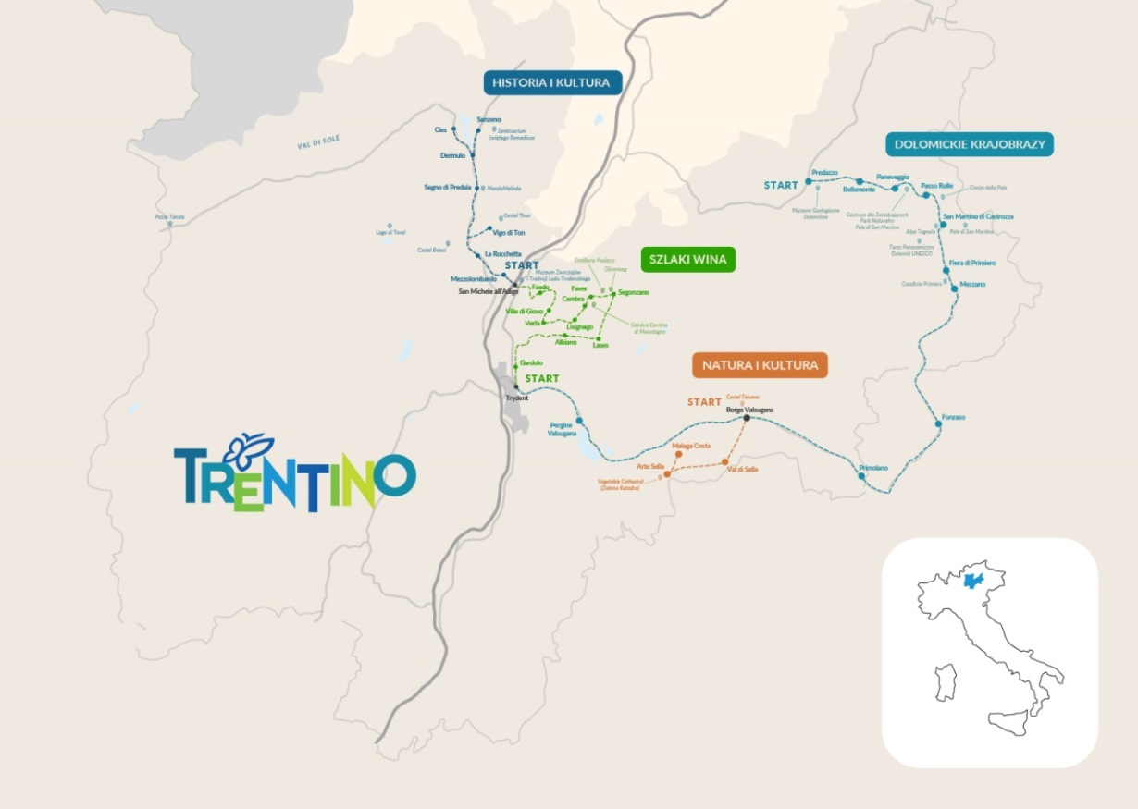
Trasa „Dolomickie krajobrazy”
W krajobrazie Trentino dominują Dolomity, Światowe Dziedzictwo UNESCO. Ponad tętniącymi życiem alpejskimi lasami i łąkami rozpościerają się zapierające dech w piersiach widoki. Można je podziwiać w pełnej krasie z naturlanych tarasów, do których dotarcie ułatwia sieć szlaków górskich i wyciągi.
Trasa „Dolomickie krajobrazy” bierze początek w dolinie Val di Fiemme, w miejscowości Predazzo, gdzie odkryć można tajemnice zrodzonych z morza Monti Pallidi (po włosku blade góry), jak nazywa się czasem Dolomity. Swoją alternatywną nazwę góry zawdzięczają charakterystycznej jasnoszarej barwie. Spragnieni większej dawki wiedzy na temat geologicznej historii gór, mogą odwiedzić znajdujące się w Predazzo Muzeum Geologiczne Dolomitów. Zwiedzający, przemierzając aż dwa piętra, mogą zanurzyć się w instalacjach przedstawiających piękno dolomickich pejzaży oraz odkryć ich dzieje i znaczenie dla regionu. Dalsza część trasy przebiega przez dolinę Valle del Travignolo, w kierunku Bellamonte i Paneveggio, gdzie mieści się Centrum dla zwiedzających Park Naturalny Paneveggio – Pale di San Martino. Z rozległego tarasu obok drogi wychodzącej na zagrodę dla jeleni roztacza się widok na kontury szczytów Pale di San Martino, wyrastających ponad gęstym świerkowym lasem, znanym jako „foresta dei violini” (las skrzypiec). To tam Stradivarius osobiście dokonywał selekcji najlepszych desek, z których wykonywał swoje arcydzieła. Dalej, za skrzyżowaniem prowadzącym w stronę Passo Valles, 150-letnia droga pnie się serpentynami w kierunku przełęczy Passo Rolle. Warto udać się aż do schroniska Baita Segantini (pieszo lub wyciągiem krzesełkowym), by z bliska przyjrzeć się Cimòn della Pala, zwanym Matterhornem Dolomitów. Schodząc z przełęczy w kierunku San Martino do Castrorozza, dotrzeć można do wyciągu kabinowego, wiodącego do Alp Tognola. W odległości 15-minutowego spaceru od stacji kolejki znajduje się panoramiczny taras Dolomiti UNESCO z widokiem na pasmo górskie Pale di Sam Martino, łańcuch Lagorai i szczyty Vette Feltrine. W drodze powrotnej, dla odmiany można pojechać doliną Primiero, aż do Primolano w Valsugana i stamtąd do Trydentu. W spółdzielni mleczarskiej Caseificio Primero w Mezzano warto kupić dwa produkty typowe dla tamtejszych alpejskich pastwisk – ser Tosèla oraz masło Botìro di malga.
Przystanki na trasie: Predazzo (ewentualnie możliwy objazd przez Val di Fassa, Passo Costalunga, Passo Sella, Passo Pordoi) - Bellamonte - Paneveggio - Passo Rolle - San Martino di Castrozza. Alternatywna droga powrotna przez Fiera di Primiero - Mezzano - Fonzaso (Bl) - Primolano - Borgo Valsugana - Pergine Valsugana - Trydent.
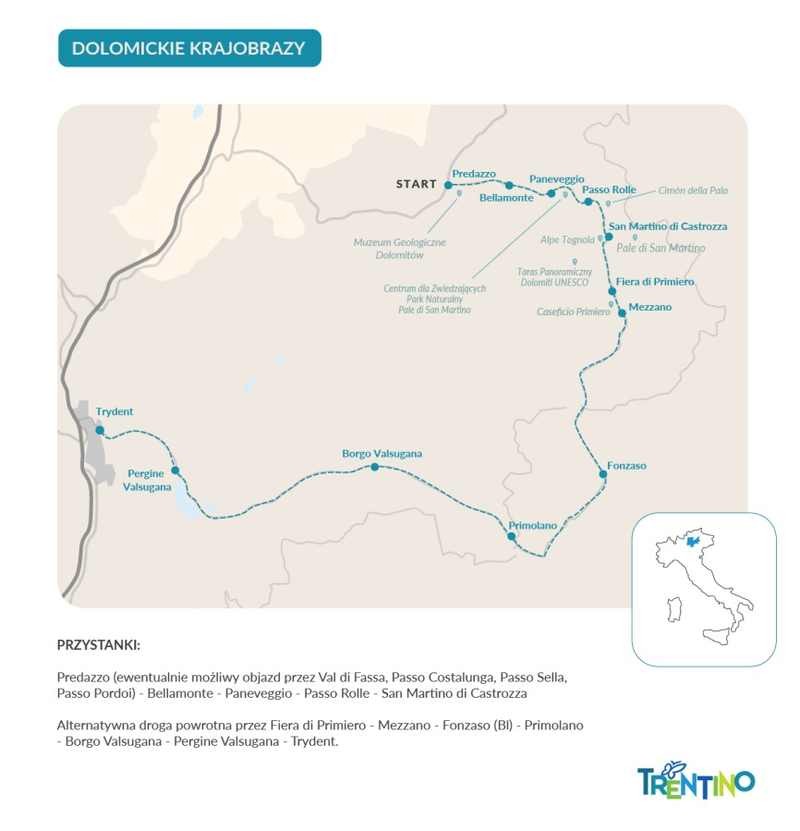

Trasa „Historia i kultura”
Szlak rozpoczyna się w San Michele all’Adige, gdzie w XII-wiecznym klasztorze mieści się Muzeum Zwyczajów i Tradycji Ludności Regionu Trydentu (Museo degli Usi e Costumi della Gente Trentina), jedno z najważniejszych muzeów etnograficznych w Europie i Alpach. 5 pięter, 43 sale i ponad 12 tysięcy eksponatów tworzy wierne i imponujące świadectwo wiejskiej pracy. To obowiązkowy cel wypraw wszystkich osób, które interesują się tradycjami i które pragną odwiedzić dawną wytwórnię win, poczuć urok przechadzki wśród winnic lub wzdłuż leniwie płynącego strumienia Adige. U stóp klasztoru rozpościera się równina Piana Rotaliana – miejsce, w którym wytwarza się Teroldego Rotaliano Doc, zwane „królewskim winem Trydentu”. Przemierzając rozległy obszar winnic i kierując się w stronę wąwozu Rocchetta – wrót do okolic Villa d’Anaunia, dociera się do doliny Val di Non. Zaledwie kilka kilometrów dalej, w górze, po lewej stronie, w Campodenno, wznosi się wielokątna wieża zamku Castel Belasi, otoczonego zewsząd sadami, ciągnącymi się kilometrami na zboczach doliny.
Dalej, z miejscowości Rocchetta należy kierować się na Vigo di Ton. Zaledwie parę kilometrów dalej, wśród rozległych sadów jabłkowych, wznosi się monumentalny XIII-wieczny Castel Thun – wspaniały przykład architektury zamkowej w Trentino oraz siedziba jednego z najpotężniejszych i najstarszych szlacheckich rodów Trentino. Pierwsze wzmianki o rodzinie Thun pochodzą już z 1050 roku, a jego dzieje przez osiem stuleci splatały się z historią Trydenckiego Księstwa Biskupiego.
Dalsza podróż wiedzie w stronę Dermulo, poprzez sady, spośród których wyłaniają się kolejne charakterystyczne warownie: Castel Nanno i Castel Valèr. Obowiązkowym punktem programu jest postój w „Dolinie jabłoni”, w MondoMelinda w Segno di Predaia. Tamtejsze Centrum dla Zwiedzających, prowadzone jest przez konsorcjum zrzeszające producentów jabłek. MondoMelinda to także wyjątkowe miejsce, w którym można poznać niepowtarzalny smak owoców doliny – od października do połowy maja turyści mają szansę wziąć udział w wyciece z przewodnikiem i skorzystać z odpłatnej degustacji. Po dotarciu do Sanzeno należy zaparkować przy Museo Retico. Następnie na pieszo pokonać widowiskowy, wykuty w skale szlak, wiodący do kolejnego przystanku na mapie – Sanktuarium Świętego Romediusa, które wznosi się na skalistej skarpie, pośród morza zieleni i ciszy. Sakralny kompleks tworzy 5 kościołów i przylegających do nich kapliczek. Natomiast z Dermulo, kierując się w stronę Cles, można dotrzeć do słynnego jeziora Lago di Tove w Parku Naturalnym Adamello Brenta. Jego kryształowo-błękitne wody połyskują pięknie wśród zieleni lasów u stóp Dolomitów Brenty.
Przystanki na trasie: San Michele all’Adige - Mezzolombardo - La Rocchetta - Vigo di Ton - Castel Thun - Segno di Predaia (Mondomelinda) Dermulo (ewentualnie możliwy objazd przez Cles - Lago di Tovel - Val di Sole - Passo Tonale) – Sanzeno (parking przy Museo Retico) - Santuario di San Romedio.
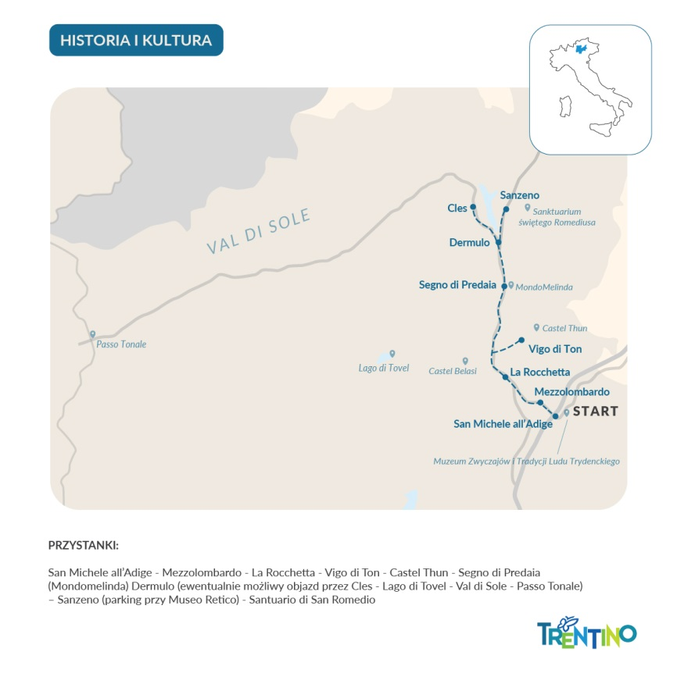

Trasa „Natura i kultura”
Dolina Valsugana jest od niedawna pierwszym i jedynym certyfikowanym ośrodkiem zrównoważonej turystyki na poziomie światowym, spełniającym kryteria GSTC (Global Sustainable Tourisn Council). Nieprzypadkowo więc właśnie tam, zaledwie kilka kilometrów od Borgo Valsugana, znajduje się wyjątkowe, „uduchowione” miejsce: Arte Sella.
Trasa ma swój start w bezpośrednio połączonej z okolicą jezior Caldonazzo i Levico miejscowości Borgo Valsugana. Borgo to najbardziej interesujący zurbanizowany krajobraz wodny w Trentino – przez osadę przepływa rzeka Brenta, co nadaje jej szczególny, wenecki charakter. Dodatkowo nad miasteczkiem góruje imponujący zamek Castel Telvana, oferujący widok na całą dolinę Valsugana. Wenecki charakter Borgo najlepiej podziwiać, przechadzając się po Corso Ausugum (tak w czasach Cesarstwa Rzymskiego nazwano osadę leżącą przy starożytnej drodze Via Claudia Augusta Altinate), aż do weneckiego mostu ponad Brentą. Borgo Valsugana to brama do zanurzonej w zieleni gęstych lasów doliny Val di Sella. Stąd docieramy do naszego celu: szlaku Arte Sella – kolekcji sztuki współczesnej pod gołym niebem. Szlak o długości 3,5 km biegnie południowym zboczem góry Armentera, tworząc ArteNatura (Natura Sztuki), wzdłuż którego zwiedzający mogą podziwiać zaskakujące dzieła sztuki, ciesząc się jednocześnie szczególnym pięknem tego miejsca. Od 1986 roku ponad 300 artystów z całego świata uformowało, zmieniającą się wraz z rytmem pór roku ekspozycję pod gołym niebem. Wszystkie prace są trójwymiarowe, ponieważ powstają z kamieni, liści, gałęzi lub kłód, z okazjonalnym wykorzystaniem przedmiotów, materiałów lub sztucznych kolorów. Na szczególną uwagę zasługuje Vegetable Cathedral (Katedra Drzew), którą tworzą drzewa i gałęzie. Znajduje się w pobliżu mleczarni górskiej Malga Costa i jest wielkości prawdziwej gotyckiej katedry. Składa się z 3 naw utworzonych z 80 kolumn przeplatających się gałęzi o wysokości 12 metrów i średnicy 1 metra.
Przystanki na trasie: Borgo Valsugana (ewentualnie możliwy objazd przez Val Calamento - Passo Manghen - Val di Fiemme) - Val di Sella – Arte Sella - Malga Costa.
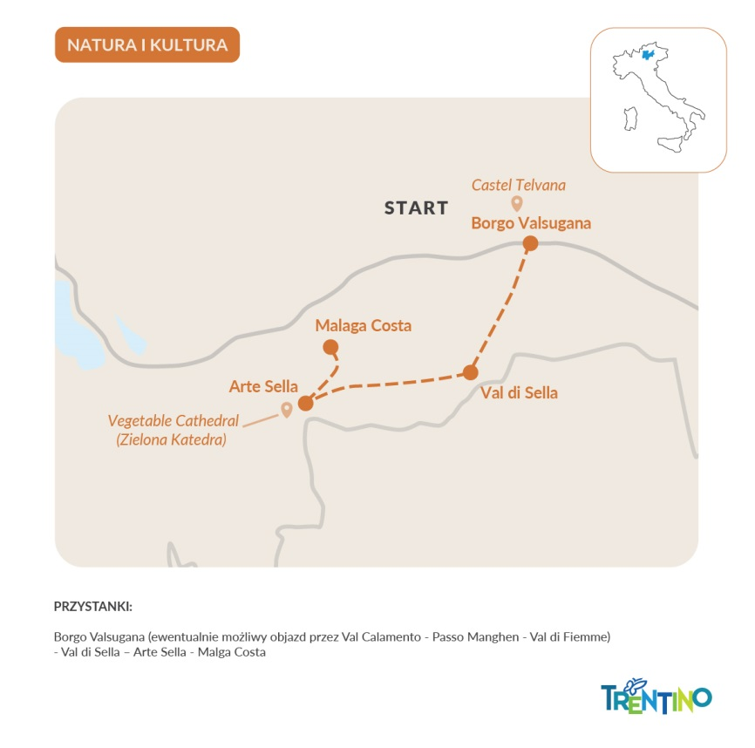
Trasa „Szlaki wina”
Na północ od Trydentu rozciąga się przecięta strumieniem Avisio dolina Valle di Cembra. W jej północnej części dominuje krajobraz wiejski, wyróżniający się uprawami tarasowymi, a w szczególności winnicami, porastającymi strome zbocza. Terytorium zostało nawet wyróżnione przez włoskie Ministerstwo Polityki Wiejskiej, Spożywczej i Leśnej tytułem „Historycznego wiejskiego krajobrazu Włoch”. Wystarczy zjechać z utartych szlaków wytyczonych przez tradycyjne drogi łączące kolejne miejscowości i na pieszo ruszyć dróżkami biegnącymi w górach pośród winnic, jak choćby „Dürerweg” między Cembra a Segonzano, aby odkryć najcenniejsze skarby tego terytorium: krajobraz, naturę, historię i tradycję.
Ruszajac z Trydentu, można podziwiać ten prawdziwie wyjątkowy krajobraz podążając położoną na lewym zboczu doliny drogą, ku miejscowościom Albiano i Segonzano. Druga z nich słynie z ziemskich piramid, prawdziwego arcydzieła natury, oraz z zamku, sportretowanego akwarelami przez samego Albrechta Dürera w 1494 roku, podczas jego podróży do Włoch. Szlak ciągnie się dalej na przeciwległym zboczu doliny i dociera do osad w gminie Faver, znanej z tamtejszych gorzelni grappy, Cembra, Lisignago i Verla, dosłownie otoczonych zewsząd winnicami tarasowymi. W szczególności rosną tam winogrona Müller Thurgau, Nosiola i Chardonnay, a produkowane z tych szczepów wina można degustować bezpośrednio w tamtejszych winiarniach, jak na przykład Cantina Cembra Cantina di montagna lub Distilleria Paolazzi w Faver. Z Verla można udać się w górę, między winnicami w Ville di Giovo i dotrzeć do Faedo, kolejnej winiarskiej osady, wychodzącej na równinę Piana Rotaliana, kilka kilometrów od San Michele all’Adige.
Przystanki na trasie: Trydent - Gardolo - Albiano - Lases - Segonzano (ewentualnie możliwy objazd przez Val di Fiemme) - Faver - Cembra (możliwy objazd przez jezioro Lago Santo) - Lisignago - Verla - Ville di Giovo - Faedo - San Michele all’Adige.
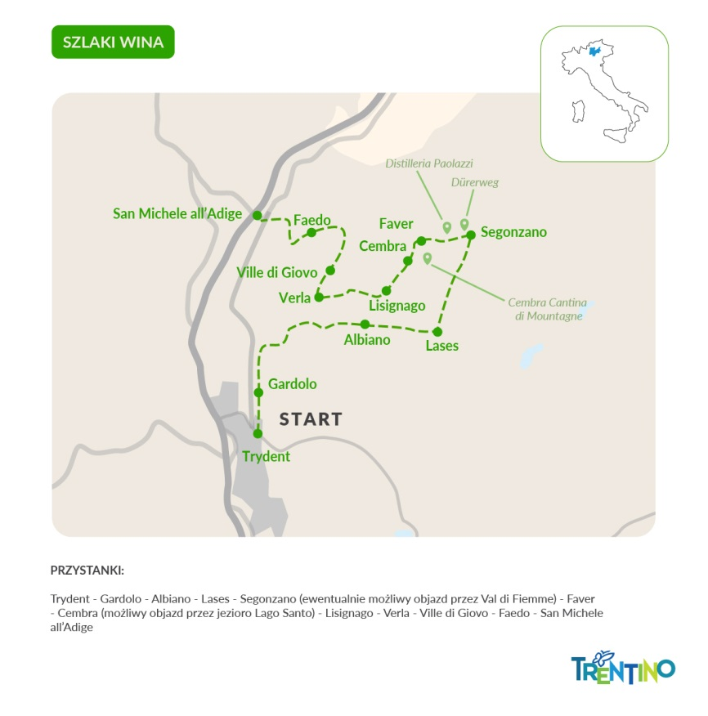
Zrównoważone podróżowanie
Dla osób podróżujących samochodami elektrycznymi przygotowano wykaz stacji ładowania w Trentino: https://www.visittrentino.info/it/articoli/info-pratiche/ecar oraz wyszukiwarkę campingów: https://www.trentinocamping.it/en/.
Więcej informacji na temat regionu Trentino można znaleźć na stronie: https://www.visittrentino.info

Kontakt dla mediów:
Patrycja Drabik ׀ e-mail: patrycja.drabik@projekt77.pl ׀ tel.: +48 503 830 505

